

Volume 22, 2026
BADAN PUSAT STATISTIK
KABUPATEN/KOTA KARAWANG
BPS-STATISTICS KARAWANG REGENCY/MUNICIPALITY
Katalog/Catalogue: 1102001.xxxx
ISSN XXXX-XXXX
2026
KECAMATAN KARAWANG TIMUR
DALAM ANGKA
YYY District in Figures

Katalog/Catalogue: 1102001.xxxx
ISSN XXXX-XXXX
Volume 22, 2026
2026
BADAN PUSAT STATISTIK
KABUPATEN/KOTA KARAWANG
BPS-STATISTICS KARAWANG REGENCY/MUNICIPALITY
KECAMATAN KARAWANG TIMUR
DALAM ANGKA
YYY District in Figures

KECAMATAN KARAWANG TIMUR DALAM ANGKA
KARAWANG TIMUR District in Figures
2026
Volume 22, 2026

Katalog/Catalogue: ...
ISSN: ...
Nomor Publikasi/Publication Number: ...

Ukuran Buku/Book Size: 14,8 cm x 21 cm
Jumlah Halaman/Number of Pages: ...+... halaman/pages

Penyusun Naskah/Manuscript Drafter:
BPS Kabupaten/Kota Karawang
BPS-Statistics Karawang Regency/Municipality

Penyunting/Editor:
BPS Kabupaten/Kota Karawang
BPS-Statistics Karawang Regency/Municipality

Pembuat Kover/Cover Designer:
BPS Kabupaten/Kota Karawang
BPS-Statistics Karawang Regency/Municipality

Penerbit/Publisher
©BPS Kabupaten/Kota Karawang/BPS-Statistics Karawang Regency/Municipality

Sumber Ilustrasi/Illustration Source:...

Dilarang mereproduksi dan/atau menggandakan sebagian atau seluruh isi
buku ini untuk tujuan komersial tanpa izin tertulis dari Badan Pusat Statistik Kabupaten/Kota Karawang
It is prohibited to reproduce and/or duplicate part or all of this book for commercial
purpose without permission from BPS-Statistics Karawang Regency/Municipality

ISSN XXXX-XXXX
TIM PENYUSUN/COMPILERS
Kecamatan Karawang Timur Dalam Angka 2026
Karawang Timur District in Figures 2026
Volume 22, 2026

Pengarah/Director
Ari Setiadi Gunawan

Penanggung Jawab/Persons in Charge
Ari Setiadi Gunawan

Penyunting/Editors
Budi Yunior

Pengolah Data dan Penulis Naskah/Data Processor and Writers
Budi Yunior

Penata Letak/Layouters
Budi Yunior

Penerjemah/Translators
Budi Yunior

KONTRIBUTOR DATA/DATA CONTRIBUTORS

- Kementerian Agama/Ministry of Religious Affair
- Kementerian Pendidikan Dasar dan Menengah/Ministry of Primary and Secondary Education
- Badan Pusat Statistik/BPS-Statistics Indonesia
- Dinas Pertanian Kabupaten Karawang/Department of Agriculture of Karawang Regency
- Badan Kepegawaian Negera/ National Civil Service Agency

Kata Pengantar

Puji syukur ke hadirat Tuhan Yang Maha Esa atas rahmat dan karunia-Nya sehingga publikasi “Kecamatan Karawang Timur dalam Angka 2026” dapat disusun dan diterbitkan dengan baik.
Publikasi ini merupakan salah satu bentuk penyediaan informasi statistik mengenai Kecamatan Karawang Timur yang memuat berbagai data dan informasi dari berbagai bidang, antara lain geografi, pemerintahan, kependudukan, sosial, pendidikan, kesehatan, pertanian, perdagangan, transportasi, komunikasi, serta perekonomian. Data yang disajikan diharapkan dapat memberikan gambaran mengenai perkembangan dan kondisi Kecamatan Karawang Timur pada tahun 2026.

Semoga publikasi “Kecamatan Karawang Timur dalam Angka 2026” ini dapat memberikan manfaat dan menjadi salah satu sumber data yang dapat diandalkan bagi seluruh pengguna data dalam memahami perkembangan Kecamatan Karawang Timur.
YYYY, September 2026
Kepala BPS
Kabupaten/Kota XXXX

Nama Tanpa Gelar

Preface

Praise and gratitude to God Almighty for His blessings and grace, enabling the publication of “Karawang Timur Subdistrict in Figures 2026” to be prepared and published successfully.
This publication is one of the efforts to provide statistical information on Karawang Timur Subdistrict. It presents various data and information covering several fields, including geography, government, population, social affairs, education, health, agriculture, trade, transportation, communication, and the economy. The data presented are expected to provide an overview of the conditions and development of Karawang Timur Subdistrict in 2026.
We hope that “Karawang Timur Subdistrict in Figures 2026” will be useful and serve as a reliable source of data for all users in understanding the development and conditions of Karawang Timur Subdistrict.

YYYY, September 2026
Head of BPS-Statistics
XXXX Regency/Municipality

Nama Tanpa Gelar
ISSN XXXX-XXXX
Daftar Isi/Contents
Kecamatan Karawang Timur Dalam Angka 2026
Karawang Timur District in Figures 2026
Volume 22, 2026

halaman
page

Kata Pengantar vii
Preface viii
Daftar Isi/Contents ix
Daftar Tabel/List of Tables xi
Daftar Gambar/List of Figures xvii
Penjelasan Umum/Explanatory Notes xix
Daftar Singkatan/List of Abbreviation xxi
1 Geografi/Geography 1
2 Pemerintahan/Government 9
3 Penduduk/Population 19
4 Sosial dan Kesejahteraan Rakyat/Social dan Welfare 29
5 Pertanian/Agriculture 45
6 Pariwisata, Transportasi, dan Komunikasi/Tourism, Transportation, and Communication 59
7 Perbankan, Koperasi, dan Perdagangan/Banking, Cooperative, and Trade 69
Daftar Pustaka/Bibliography 79

Daftar Tabel/List of Tables

Tabel  Table | halaman  page

1 Geografi/Geography
1.1 Luas Daerah Menurut Desa/Kelurahan di Kecamatan Karawang Timur, 2025 7
Total Area by Villages/Subdistricts in Karawang Timur District, 2025 7
1.2 Jarak ke Ibukota Kecamatan dan Ibukota Kabupaten/Kota Menurut Desa/Kelurahan di Kecamatan Karawang Timur (km), 2025 8
Distance to the District Capital and Regency/Municipal Capital by Villages/Subdistricts in Karawang Timur District (km), 2025 8
2 Pemerintahan/Government
2.1 Wilayah Administratif/Administrative Area
2.1.1 Jumlah Rukun Warga (RW) dan Rukun Tetangga (RT) Menurut Desa/Kelurahan di Kecamatan Karawang Timur, 2025 15
Number of Rukun Warga and Rukun Tetangga by Villages/Subdistricts in Karawang Timur District, 2025 15
2.2 Sumber Daya Manusia/Human Resources
2.2.1 Jumlah Pegawai Negeri Sipil Menurut Pemerintah Daerah dan Jenis Kelamin di Kecamatan Karawang Timur, 2025 16
Number of Government Employee by Local Government and Sex in Karawang Timur District, 2025 16
2.2.2 Jumlah Pegawai Negeri Sipil Pemerintah Kecamatan Karawang Timur Menurut Tingkat Pendidikan dan Jenis Kelamin, 2025 17
Number of Government Employee of Karawang Timur District Government by Educational Level and Sex, 2025 17

3 Penduduk/Population
3.1 Penduduk, Distribusi Persentase Penduduk, Kepadatan Penduduk, Rasio Jenis Kelamin Penduduk Menurut Desa/Kelurahan di Kecamatan Karawang Timur, 2025 25
Population, Percentage Distribution of Population, Population Density, and Population Sex Ratio by Villages/Subdistricts in Karawang Timur District, 2025 25
3.2 Jumlah Penduduk Menurut Kelompok Umur dan Jenis Kelamin di Kecamatan Karawang Timur, 2025 27
Population by Age Groups and Sex in Karawang Timur District, 2025 27
4 Sosial dan Kesejahteraan Rakyat/Social dan Welfare
4.1 Pendidikan/Education
4.1.1 Banyaknya Desa¹/Kelurahan yang Memiliki Fasilitas Sekolah Menurut Tingkat Pendidikan di Kecamatan Karawang Timur, 2023–2025 35
Number of Villages¹/Subdistricts Having Educational Facilities by Educational Level in Karawang Timur District, 2023–2025 35
4.1.2 Jumlah Satuan Pendidikan Menurut Tingkat Pendidikan di Kecamatan Karawang Timur, 2024/2025 dan 2025/2026 36
Number of Schools by Educational Level in Karawang Timur District, 2024/2025 and 2025/2026 36
4.1.3 Jumlah Kepala Sekolah dan Pendidik Menurut Tingkat Pendidikan di Kecamatan Karawang Timur, 2024/2025 dan 2025/2026 37
Number of Headmasters and Teachers by Educational Level in Karawang Timur District, 2024/2025 and 2025/2026 37
4.1.4 Jumlah Peserta Didik Menurut Tingkat Pendidikan di Kecamatan Karawang Timur, 2024/2025 dan 2025/2026 38
Number of Pupils by Educational Level in Karawang Timur District, 2024/2025 and 2025/2026 38
4.2 Kesehatan/Health
4.2.1 Banyaknya Desa¹/Kelurahan yang Memiliki Sarana Kesehatan Menurut Jenis Sarana Kesehatan di Kecamatan Karawang Timur, 2023–2025 39
Number of Villages¹/Subdistricts Health Facilities by Type of Health Facilities in Karawang Timur District, 2023–2025 39

4.3 Perumahan dan Lingkungan/Housing and Environment
4.3.1 Banyaknya Desa¹/Kelurahan Menurut Sumber Penerangan Jalan Utama Desa/Kelurahan di Kecamatan Karawang Timur, 2023–2025 40
Number of Villages¹/Subdistricts by Source of Villages/Subdistricts's Main Street Illumination in Karawang Timur District, 2023–2025 40
4.3.2 Banyaknya Desa¹/Kelurahan Menurut Jenis Bahan Bakar untuk Memasak yang Digunakan Sebagian Besar Keluarga di Kecamatan Karawang Timur, 2025 41
Number of Villages¹/Subdistricts by Type of Cooking Fuel Used by Majority Family in Karawang Timur District, 2025 41
4.4 Sosial Lainnya/Religion and Other Social Affairs
4.4.1 Banyaknya Desa¹/Kelurahan yang Mengalami Kejadian Bencana Alam Menurut Jenis Bencana Alam di Kecamatan Karawang Timur, 2025² 42
Number of Villages¹/Subdistricts with Natural Disaster Events by Type of Natural Disaster in Karawang Timur District, 2025² 42
4.4.2 Banyaknya Desa¹/Kelurahan dengan Keberadaan Fasilitas/Upaya Antisipasi/Mitigasi Bencana Alam Menurut Jenis Fasilitas/Upaya Antisipasi/Mitigasi di Kecamatan Karawang Timur, 2025 43
Number of Villages¹/Subdistricts with Availability of Facilities/Efforts for Anticipation/Mitigation of Natural Disasters by Type of Facilities/Efforts for Anticipation/Mitigation in Karawang Timur District, 2025 43
5 Pertanian/Agriculture
5.1 Luas Panen Tanaman Sayuran dan Buah-buahan Semusim Menurut Jenis Tanaman di Kecamatan Karawang Timur (ha), 2022–2025 51
Harvested Area of Temporary Vegetables and Fruit Crops by Type of Crops in Karawang Timur District (ha), 2022–2025 51
5.2 Produksi Tanaman Sayuran dan Buah-buahan Semusim Menurut Jenis Tanaman di Kecamatan Karawang Timur (kuintal), 2022–2025 52
Production of Temporary Vegetables and Fruit Crops by Type of Crops in Karawang Timur District (quintal), 2022–2025 52
5.3 Luas Panen Tanaman Biofarmaka Menurut Jenis Tanaman di Kecamatan Karawang Timur (m²), 2022–2025 53
Harvested Area of Medicinal Crops by Type of Crops in Karawang Timur District (m²), 2022–2025 53
5.4 Produksi Tanaman Biofarmaka Menurut Jenis Tanaman di Kecamatan Karawang Timur (kg), 2022–2025 54
Production of Medicinal Crops by Type of Crops in Karawang Timur District (kg), 2022–2025 54
5.5 Luas Panen Tanaman Hias Menurut Jenis Tanaman di Kecamatan Karawang Timur (m²), 2022–2025 55
Harvested Area of Ornamental Crops by Type of Crops in Karawang Timur District (m²), 2022–2025 55
5.6 Produksi Tanaman Hias Menurut Jenis Tanaman di Kecamatan Karawang Timur (tangkai), 2022–2025 56
Production of Ornamental Crops by Type of Crops in Karawang Timur District (stalks), 2022–2025 56
5.7 Produksi Buah-buahan dan Sayuran Tahunan Menurut Jenis Tanaman di Kecamatan Karawang Timur (kuintal), 2022–2025 57
Production of Permanent Fruit and Vegetable by Type of Crops (quintal), 2022–2025 57
6 Pariwisata, Transportasi, dan Komunikasi/Tourism, Transportation, and Communication
6.1 Pariwisata/Tourism
6.1.1 Banyaknya Desa¹/Kelurahan dengan Keberadaan Sarana Akomodasi Menurut Jenis Akomodasi di Kecamatan Karawang Timur, 2025 65
Number of Villages¹/Subdistricts with Availability of Accomodation Facilities by Type of Accomodation in Karawang Timur District, 2025 65
6.2 Transportasi/Transportation
6.2.1 Banyaknya Desa¹/Kelurahan Menurut Prasarana dan Sarana Transportasi Antardesa/Kelurahan di Kecamatan Karawang Timur, 2025 66
Number of Villages¹/Subdistricts by Inter-Village/ Subdistricts Transportation Infrastructure and Facilities in Karawang Timur District, 2025 66
6.3 Komunikasi/Communication
6.3.1 Banyaknya Desa¹/Kelurahan Menurut Keberadaan Kantor Pos/Pos Pembantu/Rumah Pos, Pos Keliling, dan Perusahaan/Agen Jasa Ekspedisi Swasta di Kecamatan Karawang Timur, 2025 67
Number of Villages¹/Subdistricts by Post Office/Subsidiary of Post Office, Mobile Portal Service, Private Expedition Service Company in Karawang Timur District, 2025 67
7 Perbankan, Koperasi, dan Perdagangan/Banking, Cooperative, and Trade
7.1 Banyaknya Desa¹/Kelurahan dengan Keberadaan Sarana Lembaga Keuangan Bank Menurut Jenis Bank di Kecamatan Karawang Timur, 2025 75
Number of Villages¹/Subdistricts with Availability of Bank by Type of Bank in Karawang Timur District, 2025 75
7.2 Banyaknya Desa¹/Kelurahan dengan Keberadaan Koperasi Aktif Menurut Jenis Koperasi di Kecamatan Karawang Timur, 2025 76
Number of Villages¹/Subdistricts with Availability of Cooperative by Type of Cooperative in Karawang Timur District, 2025 76
7.3 Banyaknya Desa¹/Kelurahan dengan Keberadaan Sarana Perdagangan Menurut Jenis Sarana Perdagangan di Kecamatan Karawang Timur, 2025 77
Number of Villages¹/Subdistricts with Availability of Trade Facilities Type of Trade Facilities in Karawang Timur District, 2025 77

Daftar Gambar/List of Figures

Gambar  Figure | halaman  page

1 Peta Wilayah Kecamatan Karawang Timur, 2025 5
Map of Karawang Timur District, 2025 5
2 Jarak ke Ibukota Kecamatan Menurut Desa/Kelurahan di Kecamatan Karawang Timur (km), 2025 6
Distance to the District Capital by Village/Subdistrict in Karawang Timur District (km), 2025 6
3 Jumlah Rukun Warga (RW) dan Rukun Tetangga (RT) Menurut Desa/Kelurahan di Kecamatan Karawang Timur, 2025 13
Number of Rukun Warga and Rukun Tetangga by Villages/Subdistricts in Karawang Timur District, 2025 13
4 Jumlah Pegawai Negeri Sipil Menurut Pemerintah Daerah dan Jenis Kelamin di Kecamatan Karawang Timur, 2025 14
Number of Government Employee by Local Government and Sex in Karawang Timur District, 2025 14
5 Jumlah Penduduk Menurut Kelompok Umur dan Jenis Kelamin di Kecamatan Karawang Timur, 2025 23
Population by Age Groups and Sex in Karawang Timur District, 2025 23
6 Penduduk, Distribusi Persentase Penduduk, Kepadatan Penduduk, Rasio Jenis Kelamin Penduduk Menurut Desa/Kelurahan di Kecamatan Karawang Timur, 2025 24
Population, Percentage Distribution of Population, Population Density, and Population Sex Ratio by Villages/Subdistricts in Karawang Timur District, 2025 24
7 Banyaknya Desa1/Kelurahan yang Memiliki Fasilitas Sekolah Menurut Tingkat Pendidikan di Kecamatan Karawang Timur, 2023–2025 33
Number of Villages1/Subdistricts Having Educational Facilities by Educational Level in Karawang Timur District, 2023–2025 33
8 Jumlah Satuan Pendidikan Menurut Tingkat Pendidikan di Kecamatan Karawang Timur, 2024/2025 dan 2025/2026 34
Number of Schools by Educational Level in Karawang Timur District, 2024/2025 and 2025/2026 34
9 xxx 49
xxx 49
10 xxx 50
xxx 50
11 xxx 63
xxx 63
12 xxx 64
xxx 64
13 xxx 73
xxx 73
14 xxx 74
xxx 74

Penjelasan Umum/Explanatory Notes

Tanda-tanda, satuan-satuan, dan lain-lainnya yang digunakan dalam publikasi ini adalah sebagai berikut:
Symbols, measurement units, and acronyms which are used in this publication, are as follows:

1. TANDA-TANDA/SYMBOLS
Data tidak tersedia/Data not available : ...
Tidak ada atau nol /Null or zero : –
Data dapat diabaikan/Data negligible : ~0
Tanda decimal/Decimal point : ,
Data tidak dapat ditampilkan/Not applicable : NA
Angka perkiraan/Estimated figures : e
Angka diperbaiki/Revised figures : r
Angka sementara/Preliminary figures : *
Angka sangat sementara/Very preliminary figures : **
Angka sangat sangat sementara/Very very preliminary figures : ***

2. SATUAN/UNITS
barel/barrel : 158,99 liter/litres = 1/6,2898 m3
hektar (ha)/hectare (ha) : 10.000 m2
kilometer (km)/kilometres (km) : 1.000 meter/meters (m)
knot : 1,8523 km/jam (km/hour)
kuintal/quintal : 100 kg
KWh : 1.000 Watt hour
MWh : 1.000 KWh
liter (untuk beras)/litre (for rice) : 0,80 kg
MMSCF : 1/35,3 m3
ons/ounce : 28,31 gram/grams
ton : 1.000 kg
Satuan lain: buah, dus, butir, helai/lembar, kaleng, batang, pulsa, ton kilometer (ton-km), jam, menit, persen (%).
Other units: unit, pack, pieces, sheet, tin, pulse, ton-kilometres(ton-km), hour, minute, percent (%).
Perbedaan angka di belakang koma disebabkan oleh pembulatan angka.
The difference in decimal numbers is caused by rounding.

DAFTAR SINGKATAN/list of Abbreviation

SI : Stasiun Iklim/Climate Station
SMPK : Stasiun Meterologi Pertanian Khusus/Special Agricultural Meteorological
Station
t.t : Tempat tidur/Bed
BCG : Bacillus Calmette Guerin
DPT : Difteri, Pertusis, Tetanus/Diphtheria, Tetanus, and Pertussis
TT : Tetanus Toxoid
IOT : Industri Obat Tradisional/Traditional Medicine Industry
IKOT : Industri Kecil Obat Tradisional/Traditional Medicine Small Industry
Alkes : Alat kesehatan/Health Kits
PKRT : Perbekalan Kesehatan Rumah tangga/Household Health Logistics
Kompl : Komplemen/Complement
IRTP : Industri Pangan Produksi Rumah Tangga/Foods Home Industry
PBF : Pedagang Besar Farmasi/Pharmacy Whole-seller
GFK : Gudang Farmasi Kab/Kota/Regency/Muncipality Pharmacy Warehouse
RB : Rumah Bersalin/Delivery House
Pustu : Puskesmas pembantu/Auxiliary Public Health Center
BP : Balai Pengobatan/Polyclinic
TPS : Tempat Pembuangan Sampah Sementara/Landfill
Jamkesmas : Jaminan kesehatan masyarakat miskin/Poor public health insurance
PJKMU : Program Jaminan Kesehatan Masyarakat Umum/General Public Health
Insurance Program
SIUP : Surat Ijin Usaha Perdagangan/Trading Permission Letter
TDP : Tanda Daftar Perusahaan/Company Registration Identity
API : Angka Pengenal Importir/Importer’s Identity Number

- Geografi

Geography

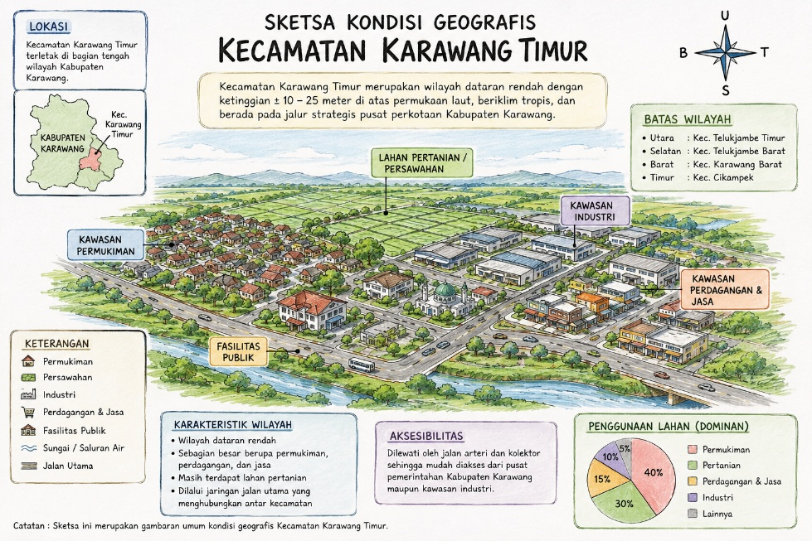

PENJELASAN TEKNIS | TECHNICAL NOTES
- Letak Wilayah  Kecamatan Karawang Timur merupakan salah satu kecamatan di Kabupaten Karawang, Provinsi Jawa Barat.  - Batas Wilayah  Wilayah Kecamatan Karawang Timur berbatasan dengan beberapa kecamatan di sekitarnya. Batas wilayah menjadi dasar dalam menentukan cakupan administratif kecamatan.  - Luas Wilayah  Luas wilayah menunjukkan keseluruhan area administratif Kecamatan Karawang Timur yang terbagi ke dalam beberapa desa/kelurahan.  - Topografi  Secara umum, wilayah Kecamatan Karawang Timur merupakan kawasan dataran rendah dengan kondisi lahan yang relatif sesuai untuk permukiman, pertanian, dan berbagai kegiatan ekonomi. | - Location  Karawang Timur Subdistrict is one of the subdistricts in Karawang Regency, West Java Province.  - Administrative Boundaries  Karawang Timur Subdistrict shares boundaries with several surrounding subdistricts. These boundaries define the administrative coverage of the subdistrict.  - Area  The total area represents the entire administrative territory of Karawang Timur Subdistrict, which is divided into several villages/urban villages.  - Topography  In general, Karawang Timur is a lowland area with relatively suitable land for settlements, agriculture, and various economic activities.
ULASAN |  | Description
Kecamatan Karawang Timur merupakan wilayah yang memiliki karakteristik geografis berupa kawasan dataran rendah dengan perkembangan permukiman dan aktivitas ekonomi yang cukup beragam. Kondisi geografis, penggunaan lahan, serta aksesibilitas wilayah turut mendukung kegiatan masyarakat di bidang perdagangan, jasa, pertanian, pemerintahan, dan kegiatan sosial lainnya. Data geografis Kecamatan Karawang Timur menjadi informasi penting dalam mendukung perencanaan dan pelaksanaan pembangunan wilayah secara terarah dan berkelanjutan. |  | Karawang Timur Subdistrict is characterized by lowland areas with diverse residential and economic development. Its geographical conditions, land use, and accessibility support various community activities, including trade, services, agriculture, government, and other social activities. Geographical data on Karawang Timur provide important information to support well-planned and sustainable regional development.
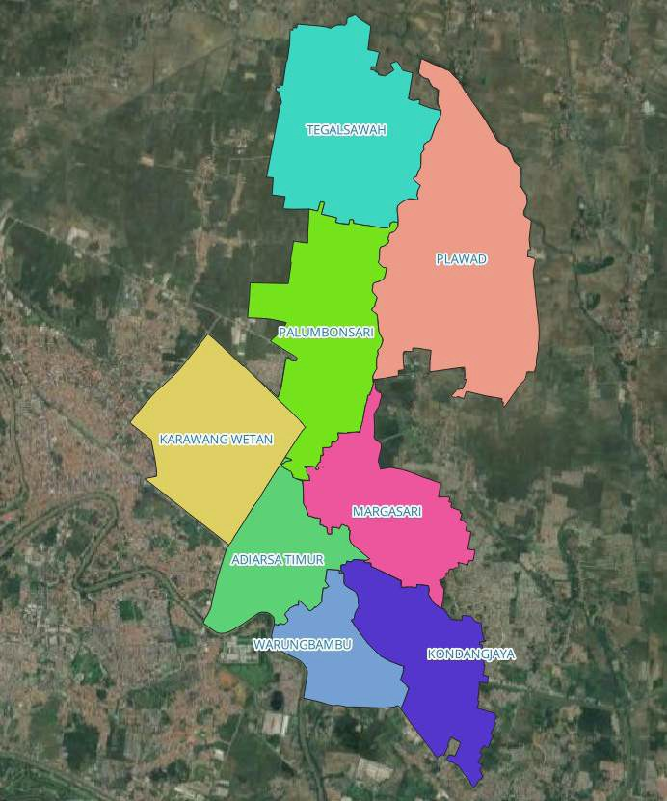

Sumber/Source: BPS Kabupaten Karawang / BPS-Statistics Karawang Regency

Gambar | - Peta Wilayah Kecamatan Karawang Timur, 2025  Map of Karawang Timur District, 2025
Figure

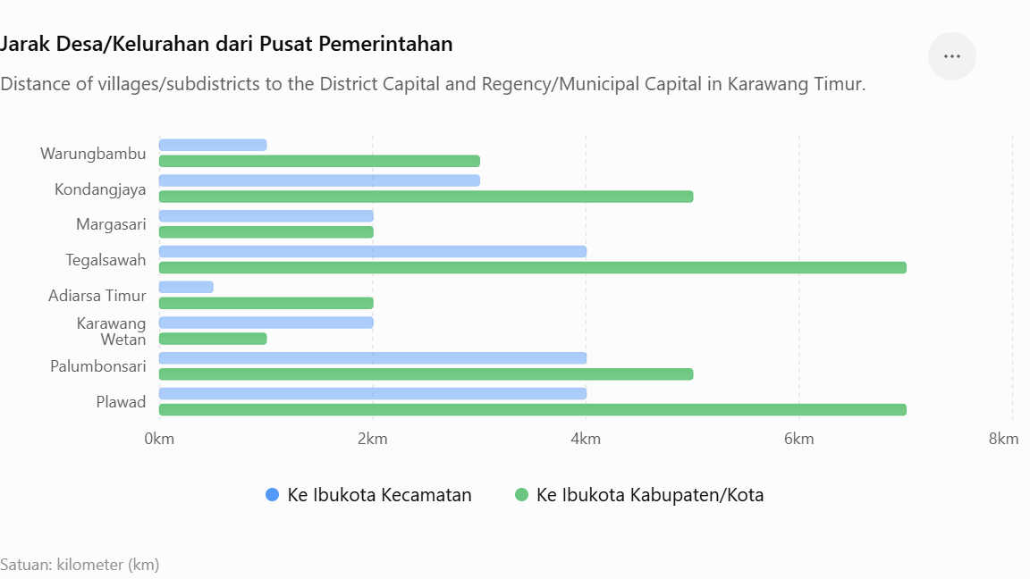

Sumber/Source: BPS Kabupaten Karawang / BPS-Statistics Karawang Regency
Gambar | - Jarak ke Ibukota Kecamatan Menurut Desa/Kelurahan di Kecamatan Karawang Timur (km), 2025  Distance to the District Capital by Village/Subdistrict in Karawang Timur District (km), 2025
Figure

Tabel | - Luas Daerah Menurut Desa/Kelurahan di Kecamatan Karawang Timur, 2025  Total Area by Villages/Subdistricts in Karawang Timur District, 2025
Table

Desa/Kelurahan  Village/Subdistrict | Luas  Total Area  (km²/sq.km) | Persentase terhadap Luas Kecamatan  Percentage to District Area
(1) | (2) | (3)
Desa/Village
Warungbambu | 1,65 | 21,32
Kondangjaya | 2,44 | 8,84
Margasari | 2,76 | 7,17
Tegalsawah | 4,38 | 13,48
Kelurahan/Subdistrict
Adiarsa Timur | 4,32 | 17,27
Karawang Wetan | 3,20 | 7,92
Palumbonsari | 4,02 | 11,87
Plawad | 7,00 | 12,14

Catatan/Note: ,,,
Sumber/Source: BPS Kabupaten Karawang / BPS-Statistics Karawang Regency

Tabel | - Jarak ke Ibukota Kecamatan dan Ibukota Kabupaten/Kota Menurut Desa/Kelurahan di Kecamatan Karawang Timur (km), 2025  Distance to the District Capital and Regency/Municipal Capital by Villages/Subdistricts in Karawang Timur District (km), 2025
Table
Desa/Kelurahan  Village/Subdistrict | Jarak ke Ibukota Kecamatan/Distance to District Capital | Jarak ke Ibukota Kabupaten/Kota  Distance to Regency/Municipal Capital
(1) | (2) | (3)
Desa/Village
Warungbambu | 1,00 | 3,00
Kondangjaya | 3,00 | 5,00
Margasari | 2,00 | 2,00
Tegalsawah | 4,00 | 7,00
Kelurahan/Subdistrict
Adiarsa Timur | 0,50 | 2,00
Karawang Wetan | 2,00 | 1,00
Palumbonsari | 4,00 | 5,00
Plawad | 4,00 | 7,00

Catatan/Note: ,,,
Sumber/Source: BPS Kabupaten Karawang / BPS-Statistics Karawang Regency

- Pemerintahan

Government


PENJELASAN TEKNIS | TECHNICAL NOTES
Pemerintahan Kecamatan Karawang  Timur merupakan unit kerja perangkat daerah Kabupaten Karawang yang menyelenggarakan koordinasi pelayanan publik, administrasi pemerintahan, pemberdayaan masyarakat, dan pembangunan wilayah di tingkat kecamatan. Penyelenggaraan pemerintahan didukung oleh aparatur kecamatan serta perangkat desa/kelurahan untuk mengelola wilayah administratif, fasilitas publik, dan sarana prasarana penunjang secara objektif dan akuntabel. | The administration of Karawang Timur Subdistrict operates under the Karawang Regency government, responsible for coordinating public services, administrative functions, community empowerment, and local development. Supported by subdistrict and village/urban village personnel, it manages administrative areas, public infrastructure, and government facilities to ensure effective and accountable governance.
ULASAN |  | Description
Penyelenggaraan pemerintahan di Kecamatan Karawang Timur pada tahun 2026 mencakup pelaksanaan administrasi wilayah, pelayanan publik, koordinasi pembangunan, serta pemberdayaan masyarakat. Pemerintahan kecamatan didukung oleh aparatur dan perangkat pemerintahan pada tingkat desa/kelurahan dalam menjalankan fungsi pelayanan dan administrasi kepada masyarakat.  Data pemerintahan tahun 2026 memberikan gambaran mengenai struktur wilayah administrasi, aparatur pemerintahan, serta sarana dan prasarana pendukung pelayanan. Informasi tersebut dapat digunakan sebagai dasar untuk melihat kondisi penyelenggaraan pemerintahan dan mendukung perencanaan pembangunan di Kecamatan Karawang Timur. |  | Government administration in Karawang Timur Subdistrict in 2026 covers territorial administration, public services, development coordination, and community empowerment. The subdistrict government is supported by government personnel and village/urban village administrative officials in carrying out administrative and public service functions.  The 2026 government data provide an overview of the administrative structure, government personnel, and supporting facilities and infrastructure. This information can be used to assess the condition of government administration and support development planning in Karawang Timur Subdistrict.

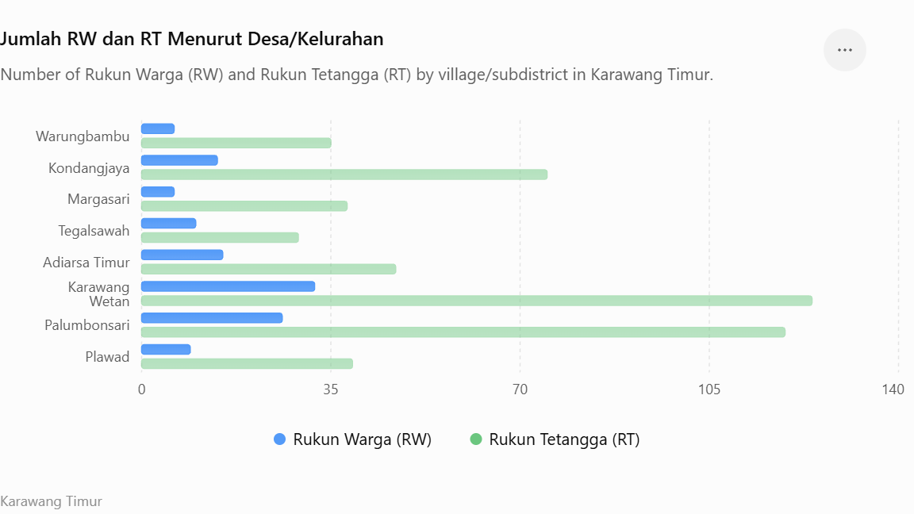
Sumber/Source: Kantor Kecamatan Karawang Timur / East Karawang District Office

Gambar | - Jumlah Rukun Warga (RW) dan Rukun Tetangga (RT) Menurut Desa/Kelurahan di Kecamatan Karawang Timur, 2025  Number of Rukun Warga and Rukun Tetangga by Villages/Subdistricts in Karawang Timur District, 2025
Figure

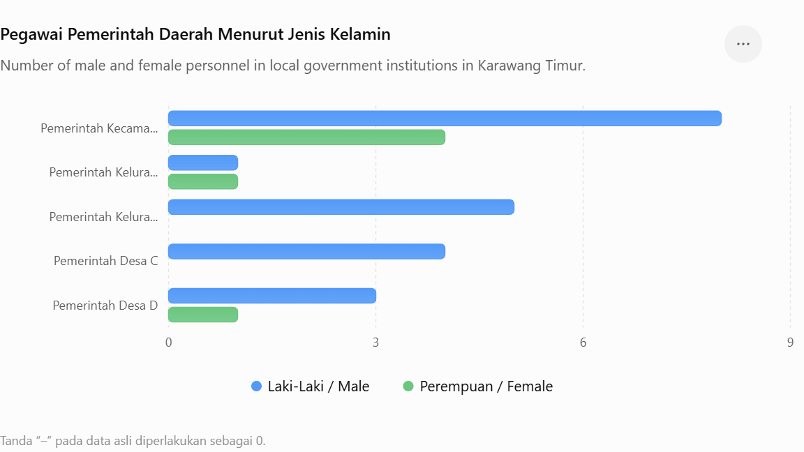

Sumber/Source: Kantor Kecamatan Karawang Timur / East Karawang District Office

Gambar | - Jumlah Pegawai Negeri Sipil Menurut Pemerintah Daerah dan Jenis Kelamin di Kecamatan Karawang Timur, 2025  Number of Government Employee by Local Government and Sex in Karawang Timur District, 2025
Figure

  - Wilayah Administratif/Administrative Area
Tabel | - Jumlah Rukun Warga (RW) dan Rukun Tetangga (RT) Menurut Desa/Kelurahan di Kecamatan Karawang Timur, 2025  Number of Rukun Warga and Rukun Tetangga by Villages/Subdistricts in Karawang Timur District, 2025
Table
Desa/Kelurahan  Village/Subdistrict | Rukun Warga (RW) | Rukun Tetangga (RT)
(1) | (2) | (3)
Desa/Village
Warungbambu | 6 | 37
Kondangjaya | 14 | 75
Margasari | 6 | 38
Tegalsawah | 10 | 29
Kelurahan/Subdistrict
Adiarsa Timur | 15 | 47
Karawang Wetan | 32 | 124
Palumbonsari | 26 | 119
Plawad | 9 | 39
Karawang Timur | 118 | 507

Catatan/Note: ,,,
Sumber/Source: Dinas xxx

  - Sumber Daya Manusia/Human Resources
Tabel | - Jumlah Pegawai Negeri Sipil Menurut Pemerintah Daerah dan Jenis Kelamin di Kecamatan Karawang Timur, 2025  Number of Government Employee by Local Government and Sex in Karawang Timur District, 2025
Table
Pemerintah Daerah  Local Government | Laki-Laki  Male | Perempuan  Female | Jumlah  Total
(1) | (2) | (3) | (4)
Pemerintah Kecamatan Karawang Timur  Karawang Timur District Government | 8 | 4 | 12
Pemerintah Kelurahan A  A Subdistrict Government | 1 | 1 | 2
Pemerintah Kelurahan B  B Subdistrict Government | 5 | - | 5
Pemerintah Desa C  C Village Government | 4 | - | 4
Pemerintah Desa D  D Village Government | 3 | 1 | 4

Catatan/Note: ,,,
Sumber/Source: Dinas xxx

Tabel | - Jumlah Pegawai Negeri Sipil Pemerintah Kecamatan Karawang Timur Menurut Tingkat Pendidikan dan Jenis Kelamin, 2025  Number of Government Employee of Karawang Timur District Government by Educational Level and Sex, 2025
Table
Tingkat Pendidikan  Educational Level | Laki-Laki  Male | Perempuan  Female | Jumlah  Total
(1) | (2) | (3) | (4)
Sekolah Dasar (SD)  Primary School | - | - | -
SMP/Sederajat  Junior High School | 1 | - | 1
SMA/Sederajat  Senior High School | 8 | 1 | 9
Diploma I/Akta I | - | - | -
Diploma II/Akta II | - | - | 1
Diploma III/Akta III | 1 | 1 | 2
Diploma IV/Akta IV | - | - | -
S1/Sarjana  Under Graduate/Bachelor | 10 | 3 | 13
S2/Pasca Sarjana  Graduate | 1 | 1 | 2
S3/Doktor/Ph.D  Post Graduate | 21 | 6 | 27
Jumlah/Total | 21 | 6 | 27

Catatan/Note: ,,,
Sumber/Source: Dinas xxx

- Penduduk


Population

PENJELASAN TEKNIS | TECHNICAL NOTES
- Data kependudukan Kecamatan Karawang Timur tahun 2025 menggambarkan kondisi penduduk berdasarkan jumlah, komposisi, kepadatan, dan persebarannya pada setiap desa/kelurahan. Data ini menjadi salah satu dasar penting dalam menggambarkan karakteristik demografi serta mendukung perencanaan pembangunan di tingkat kecamatan.  - Indikator kependudukan yang disajikan meliputi jumlah penduduk menurut jenis kelamin, rasio jenis kelamin, kepadatan penduduk, distribusi penduduk menurut desa/kelurahan, serta komposisi penduduk menurut kelompok umur. Indikator tersebut digunakan untuk melihat struktur dan pola persebaran penduduk di Kecamatan Karawang Timur.  Jumlah penduduk menunjukkan besarnya populasi yang tinggal di wilayah Kecamatan Karawang Timur, sedangkan kepadatan penduduk menggambarkan perbandingan antara jumlah penduduk dengan luas wilayah. Rasio jenis kelamin menunjukkan perbandingan jumlah penduduk laki-laki terhadap penduduk perempuan. | - Population data for Karawang Timur Subdistrict in 2025 describe the population in terms of size, composition, density, and distribution across villages/urban villages. These data are important for describing demographic characteristics and supporting development planning at the subdistrict level.  The population indicators presented include population by sex, sex ratio, population density, population distribution by village/urban village, and population composition by age group. These indicators are used to examine the demographic structure and population distribution patterns in Karawang Timur Subdistrict.  Total population represents the number of people residing in Karawang Timur Subdistrict, while population density indicates the ratio between the population and the total land area. The sex ratio represents the comparison between the male and female populations.
ULASAN |  | Description
Pada tahun 2025, penduduk Kecamatan Karawang Timur tersebar di seluruh wilayah desa/kelurahan dengan karakteristik jumlah dan kepadatan yang berbeda. Struktur penduduk dapat dilihat berdasarkan jenis kelamin dan kelompok umur, yang memberikan gambaran mengenai komposisi demografi wilayah.  Persebaran dan struktur penduduk tersebut menjadi salah satu faktor penting dalam perencanaan pembangunan, terutama dalam penyediaan fasilitas pendidikan, kesehatan, perumahan, infrastruktur, lapangan pekerjaan, dan pelayanan sosial. Data kependudukan tahun 2025 juga dapat digunakan untuk memantau perkembangan penduduk serta mendukung penyusunan kebijakan yang sesuai dengan kebutuhan masyarakat. |  | In 2025, the population of Karawang Timur Subdistrict was distributed across all villages/urban villages, with variations in population size and density. The population structure can be observed by sex and age group, providing an overview of the demographic composition of the area.  The distribution and structure of the population are important factors in development planning, particularly for the provision of education, health, housing, infrastructure, employment, and social services. The 2025 population data can also be used to monitor population development and support policies that are responsive to community needs.

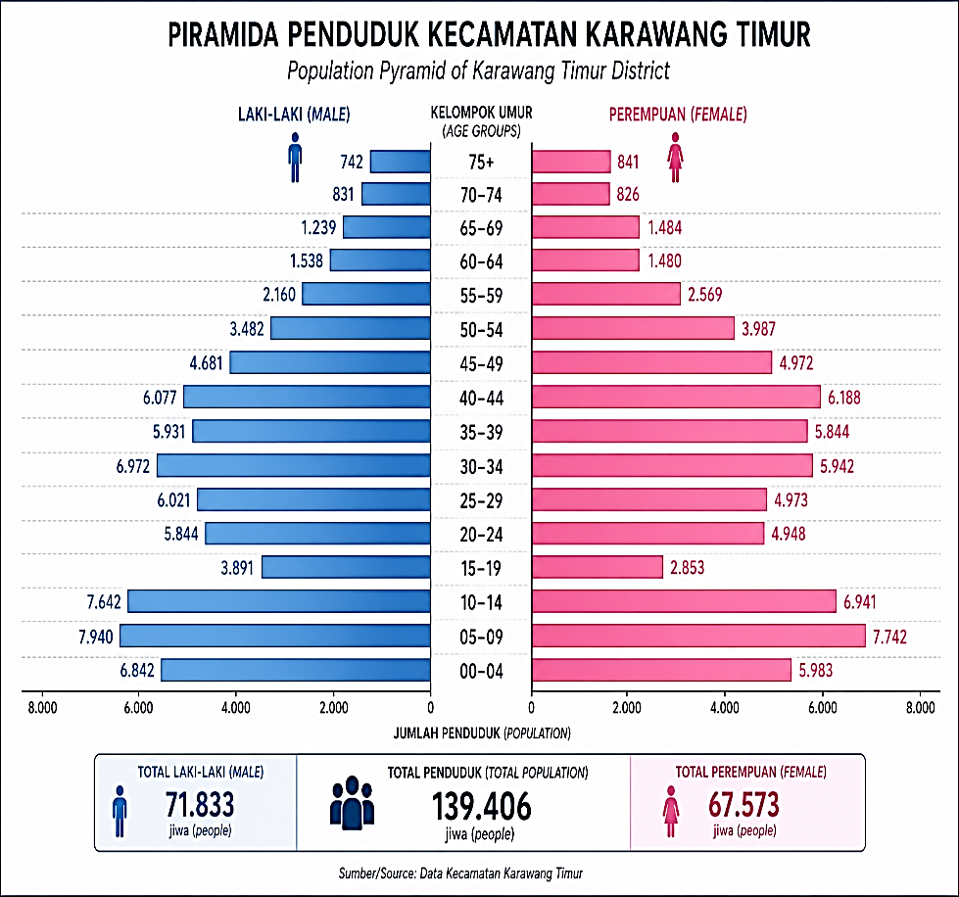

Sumber/Source: Kantor Kecamatan Karawang Timur / East Karawang District Office

Gambar | - Jumlah Penduduk Menurut Kelompok Umur dan Jenis Kelamin di Kecamatan Karawang Timur, 2025  Population by Age Groups and Sex in Karawang Timur District, 2025
Figure

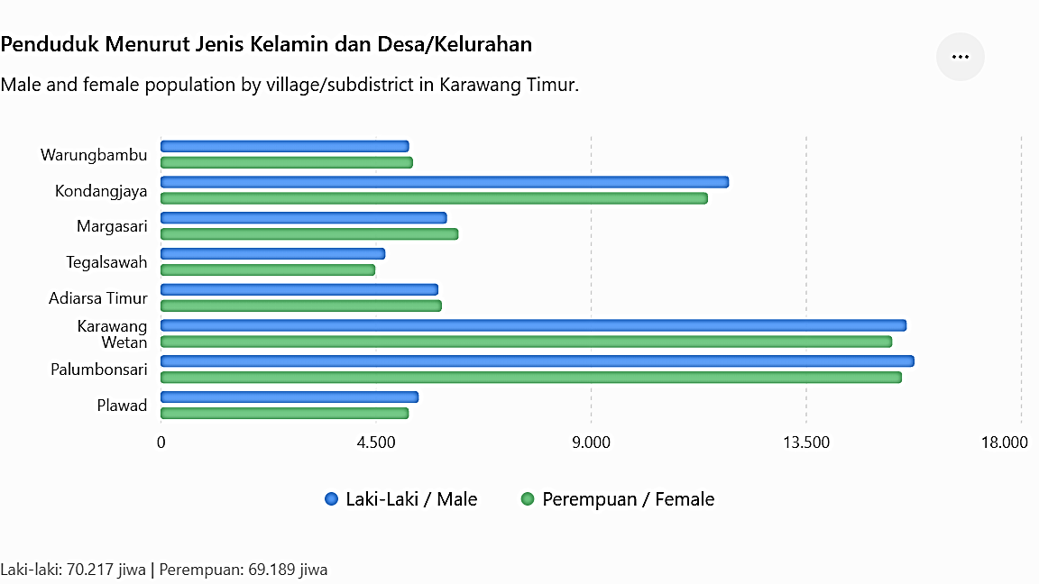

Sumber/Source: Kantor Kecamatan Karawang Timur / East Karawang District Office

Gambar | - Penduduk, Distribusi Persentase Penduduk, Kepadatan Penduduk, Rasio Jenis Kelamin Penduduk Menurut Desa/Kelurahan di Kecamatan Karawang Timur, 2025  Population, Percentage Distribution of Population, Population Density, and Population Sex Ratio by Villages/Subdistricts in Karawang Timur District, 2025
Figure

Tabel | - Penduduk, Distribusi Persentase Penduduk, Kepadatan Penduduk, Rasio Jenis Kelamin Penduduk Menurut Desa/Kelurahan di Kecamatan Karawang Timur, 2025  Population, Percentage Distribution of Population, Population Density, and Population Sex Ratio by Villages/Subdistricts in Karawang Timur District, 2025
Table
Desa/Kelurahan  Village/Subdistrict | Penduduk/Population
Desa/Kelurahan  Village/Subdistrict | Laki-Laki/Male | Perempuan/Female | Jumlah/Total
(1) | (2) | (3) | (4)
Desa/Village
Warungbambu | 5,178 | 5,259 | 10,437
Kondangjaya | 11,874 | 11,429 | 23,303
Margasari | 5,972 | 6,214 | 12,186
Tegalsawah | 4,682 | 4,473 | 9,155
Kelurahan/Subdistrict
Adiarsa Timur | 5,791 | 5,863 | 11,654
Karawang Wetan | 15,591 | 15,286 | 30,877
Palumbonsari | 15,749 | 15,492 | 31,241
Plawad | 5,380 | 5,173 | 10,553
Karawang Timur | 70.217 | 69.189 | 139.406

Lanjutan Tabel/Continued Table 3.1

Desa/Kelurahan  Village/Subdistrict | Distribusi Penduduk  Population Distribution  (%) | Kepadatan Penduduk (per km²)  Population Density (per sq.km) | Rasio Jenis Kelamin Penduduk  Population Sex Ratio
(1) | (2) | (3) | (4)
Desa/Village
Warungbambu | 8,55 | 1,65 | 133,20
Kondangjaya | 17,89 | 2,44 | 105,68
Margasari | 7,49 | 2,76 | 120,28
Tegalsawah | 6,86 | 4,38 | 101,06
Kelurahan/Subdistrict
Adiarsa Timur | 9,23 | 4,32 | 95,26
Karawang Wetan | 26,95 | 3,2 | 96,84
Palumbonsari | 14,22 | 4,02 | 99,35
Plawad | 8,83 | 7 | 103,18
Karawang Timur | 100.00 | 3,72 | 98.85

Catatan/Note: ,,,
Sumber/Source: Dinas xxx

Tabel | - Jumlah Penduduk Menurut Kelompok Umur dan Jenis Kelamin di Kecamatan Karawang Timur, 2025  Population by Age Groups and Sex in Karawang Timur District, 2025
Table
Kelompok Umur  Age Groups | Jenis Kelamin/Sex
Kelompok Umur  Age Groups | Laki-Laki  Male | Perempuan  Female | Jumlah  Total
(1) | (2) | (3) | (4)
00-04 | 6842 | 5983 | 12825
05-09 | 7940 | 7742 | 15682
10-14 | 7642 | 6941 | 14583
15-19 | 3891 | 2853 | 6744
20-24 | 5844 | 4948 | 10792
25-29 | 6021 | 4973 | 10994
30-34 | 6972 | 5942 | 12914
35-39 | 5931 | 5844 | 11775
40-44 | 6077 | 6188 | 12265
45-49 | 4681 | 4972 | 9653
50-54 | 3482 | 3987 | 7469
55-59 | 2160 | 2569 | 4729
60-64 | 1538 | 1480 | 3018
65-69 | 1239 | 1484 | 2723
70-74 | 831 | 826 | 1657
75+ | 742 | 841 | 1583
Karawang Timur | 71833 | 67573 | 139406

Catatan/Note: ,,,
Sumber/Source: Dinas xxx

- Sosial dan Kesejahteraan Rakyat

Social dan Welfare


PENJELASAN TEKNIS | TECHNICAL NOTES
Pada tahun 2025, kondisi sosial dan kesejahteraan rakyat di Kecamatan Karawang Timur dapat ditinjau melalui beberapa indikator utama, meliputi pendidikan, kesehatan, perumahan dan lingkungan, perlindungan sosial, serta berbagai fasilitas pelayanan sosial masyarakat. Indikator-indikator tersebut digunakan untuk menggambarkan tingkat akses dan kualitas pelayanan dasar yang diterima oleh masyarakat di wilayah kecamatan.  Dari aspek pendidikan, ketersediaan satuan pendidikan mulai dari pendidikan anak usia dini, sekolah dasar, hingga pendidikan menengah menjadi salah satu faktor penting dalam mendukung peningkatan kualitas sumber daya manusia. Keberadaan fasilitas pendidikan dan tenaga pendidik yang memadai berperan dalam meningkatkan partisipasi sekolah serta memberikan kesempatan yang lebih luas bagi penduduk usia sekolah untuk memperoleh pendidikan. | In 2025, the social and welfare conditions of the population in Karawang Timur District can be assessed through several main indicators, including education, health, housing and the environment, social protection, and the availability of community social-service facilities. These indicators are important for describing the level of access to and quality of basic services received by the population within the district.  In terms of education, the availability of educational institutions ranging from early childhood education and primary schools to secondary education is an important factor in improving the quality of human resources. Adequate educational facilities and teaching personnel contribute to higher school participation and provide wider opportunities for school-age children to obtain education.
ULASAN |  | Description
Pada tahun 2025, kondisi sosial dan kesejahteraan masyarakat di Kecamatan Karawang Timur secara umum tercermin dari perkembangan pendidikan, kesehatan, perumahan, serta ketersediaan fasilitas pelayanan sosial. Keberadaan berbagai fasilitas dasar tersebut mendukung pemenuhan kebutuhan masyarakat dan peningkatan kualitas hidup. Data sosial dan kesejahteraan juga menjadi dasar penting dalam perencanaan dan evaluasi pembangunan daerah, khususnya dalam meningkatkan pemerataan pelayanan bagi masyarakat. |  | In 2025, the social and welfare conditions of the population in Karawang Timur District were generally reflected in the development of education, health, housing, and the availability of social service facilities. The availability of these basic facilities supports the fulfillment of community needs and improves people's quality of life. Social and welfare data also provide an important basis for regional development planning and evaluation, particularly in improving the equitable distribution of public services.

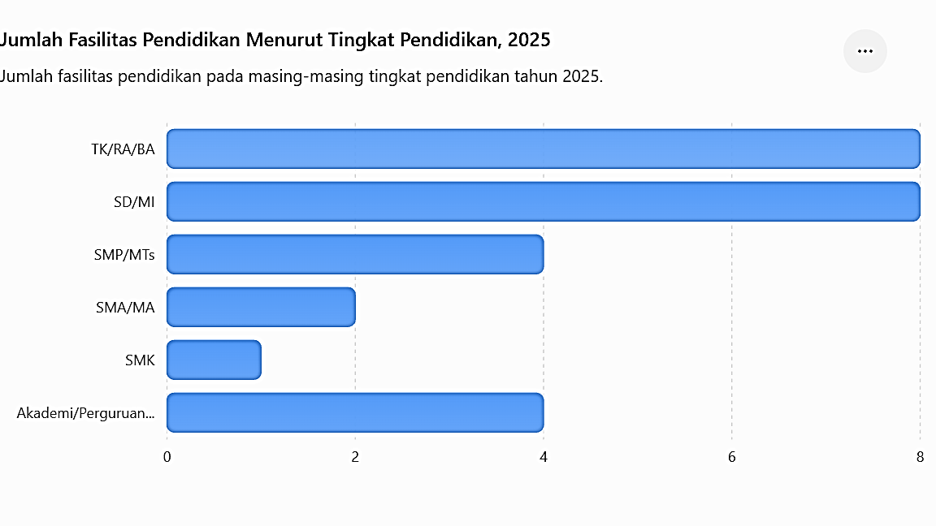

Sumber/Source: Badan Pusat Statistik, Pendataan Potensi Desa (Podes)/BPS-Statistics Indonesia, Village Potential Data Collecting

Gambar | - Banyaknya Desa1/Kelurahan yang Memiliki Fasilitas Sekolah Menurut Tingkat Pendidikan di Kecamatan Karawang Timur, 2023–2025  Number of Villages1/Subdistricts Having Educational Facilities by Educational Level in Karawang Timur District, 2023–2025
Figure

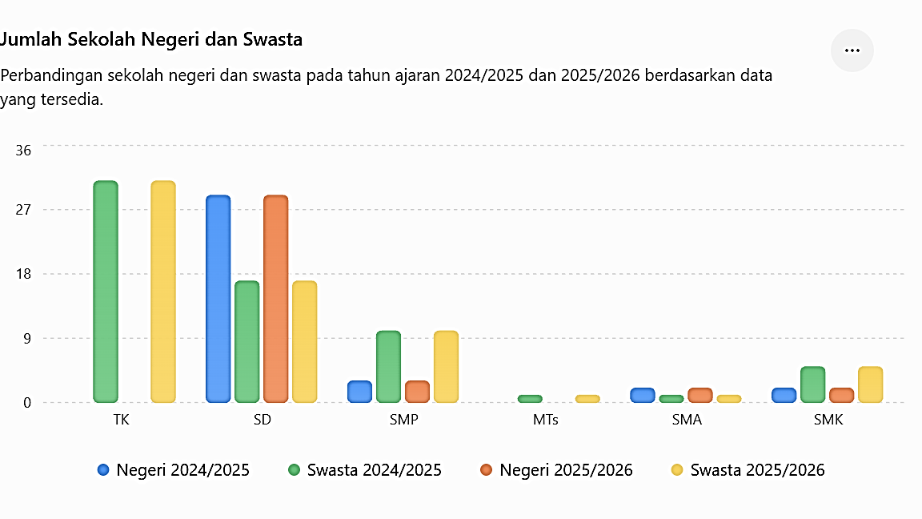

Sumber/Source: Badan Pusat Statistik, Pendataan Potensi Desa (Podes)/BPS-Statistics Indonesia, Village Potential Data Collecting

Gambar | - Jumlah Satuan Pendidikan Menurut Tingkat Pendidikan di Kecamatan Karawang Timur, 2024/2025 dan 2025/2026  Number of Schools by Educational Level in Karawang Timur District, 2024/2025 and 2025/2026
Figure

  - Pendidikan/Education
Tabel | - Banyaknya Desa¹/Kelurahan yang Memiliki Fasilitas Sekolah Menurut Tingkat Pendidikan di Kecamatan Karawang Timur, 2023–2025  Number of Villages¹/Subdistricts Having Educational Facilities by Educational Level in Karawang Timur District, 2023–2025
Table
Tingkat Pendidikan  Educational Level | 2023² | 2024³ | 2025³
(1) | (2) | (3) | (4)
Taman Kanak-Kanak (TK)/Raudatul Athfal (RA)/Bustanul Athfal (BA)  Kindergarten | 8 | 8 | 8
Sekolah Dasar (SD)/Madrasah Ibtidaiyah (MI)  Primary School | 8 | 8 | 8
Sekolah Menengah Pertama (SMP)/Madrasah Tsanawiyah (MTs)  Junior High School | 4 | 4 | 4
Sekolah Menengah Atas (SMA)/Madrasah Aliyah (MA)  Senior High School | 2 | 2 | 2
Sekolah Menengah Kejuruan (SMK)  Vocational High School | 1 | 1 | 1
Akademi/Perguruan Tinggi  Academy/University | 4 | 4 | 4

Catatan/Note: ¹Desa pada tabel ini termasuk Unit Permukiman Transmigrasi (UPT) yang masih dibina oleh kementerian terkait/Villages in this table include Transmigration Settlement Unit which is still fostered by the relevant ministries
Sumber/Source: ²…
³Badan Pusat Statistik, Pendataan Potensi Desa (Podes)/BPS-Statistics Indonesia, Village Potential Data Collecting

Tabel | - Jumlah Satuan Pendidikan Menurut Tingkat Pendidikan di Kecamatan Karawang Timur, 2024/2025 dan 2025/2026  Number of Schools by Educational Level in Karawang Timur District, 2024/2025 and 2025/2026
Table
Tingkat Pendidikan  Educational Level | Negeri/Public |  |  | Swasta/Private |  |  | Jumlah/Total
Tingkat Pendidikan  Educational Level | 2024/2025 | 2025/2026 |  | 2024/2025 | 2025/2026 |  | 2024/2025 | 2025/2026
(1) | (2) | (3) |  | (4) | (5) |  | (6) | (7)
Taman Kanak-Kanak (TK)¹/Kindergarten¹ | - | - |  | - | 31 |  | 31 | 31
Raudatul Athfal (RA)² |  |  |  | 14 | 14 |  | 14 | 14
Sekolah Dasar (SD)¹  Primary School¹ | 29 | 29 |  | 17 | 17 |  | 46 | 46
Madrasah Ibtidaiyah (MI)² | - | - |  | - | - |  | - | -
Sekolah Menengah Pertama (SMP)¹  Junior High School¹ | 3 | 3 |  | 10 | 10 |  | 13 | 13
Madrasah Tsanawiyah (MTs)² | - | - |  | 1 | 1 |  | 1 | 1
Sekolah Menengah Atas (SMA)¹  Senior High School¹ | 2 | 2 |  | 1 | 1 |  | 3 | 3
Sekolah Menengah Kejuruan (SMK)¹  Vocational High School¹ | 2 | 2 |  | 5 | 5 |  | 7 | 7
Madrasah Aliyah (MA)² | 1 | - |  | 1 | - |  | 1 | 1
Catatan/Note: …
Sumber/Source: ¹Kementerian Pendidikan Dasar dan Menengah, Data Pokok Pendidikan https://dapo.dikdasmen.go.id/sp diakses pada xxx, data semester genap/Ministry of Primary and Secondary Education, Basic Education Data System https://dapo.dikdasmen.go.id/sp accessed xxx, even semester report data
²Kementerian Agama, EMIS, data semester genap/Ministry of Religious Affairs, EMIS, even semester report data

Tabel | - Jumlah Kepala Sekolah dan Pendidik Menurut Tingkat Pendidikan di Kecamatan Karawang Timur, 2024/2025 dan 2025/2026  Number of Headmasters and Teachers by Educational Level in Karawang Timur District, 2024/2025 and 2025/2026
Table
Tingkat Pendidikan  Educational Level | Negeri/Public |  |  | Swasta/Private |  |  | Jumlah/Total
Tingkat Pendidikan  Educational Level | 2024/2025 | 2025/2026 |  | 2024/2025 | 2025/2026 |  | 2024/2025 | 2025/2026
(1) | (2) | (3) |  | (4) | (5) |  | (6) | (7)
Taman Kanak-Kanak (TK)¹/Kindergarten¹ | - | - |  | 162 | 189 |  | 162 | 189
Raudatul Athfal (RA)² | - | - |  | 85 | 84 |  | 85 | 84
Sekolah Dasar (SD)¹  Primary School^{1,1} | 403 | 447 |  | 203 | 288 |  | 606 | 735
Madrasah Ibtidaiyah (MI)²
Sekolah Menengah Pertama (SMP)¹  Junior High School¹ | 114 | 101 |  | 68 | 64 |  | 182 | 165
Madrasah Tsanawiyah (MTs)² |  |  |  | 15 | 15 |  | 15 | 15
Sekolah Menengah Atas (SMA)¹  Senior High School¹ | 111 | 109 |  | 5 | 5 |  | 116 | 114
Sekolah Menengah Kejuruan (SMK)¹  Vocational High School¹ | 122 | 125 |  | 58 | 43 |  | 180 | 168
Madrasah Aliyah (MA)² |  |  |  | 35 | 35 |  | 35 | 35
Catatan/Note: …
Sumber/Source: ¹Kementerian Pendidikan Dasar dan Menengah, Data Pokok Pendidikan https://dapo.dikdasmen.go.id/guru diakses pada xxx, data semester genap/Ministry of Primary and Secondary Education, Basic Education Data System https://dapo.dikdasmen.go.id/guru accessed xxx, even semester report data
²Kementerian Agama, EMIS, data semester genap/Ministry of Religious Affairs, EMIS, even semester report data

Tabel | - Jumlah Peserta Didik Menurut Tingkat Pendidikan di Kecamatan Karawang Timur, 2024/2025 dan 2025/2026  Number of Pupils by Educational Level in Karawang Timur District, 2024/2025 and 2025/2026
Table
Tingkat Pendidikan  Educational Level | Negeri/Public |  |  | Swasta/Private |  |  | Jumlah/Total
Tingkat Pendidikan  Educational Level | 2024/2025 | 2025/2026 |  | 2024/2025 | 2025/2026 |  | 2024/2025 | 2025/2026
(1) | (2) | (3) |  | (4) | (5) |  | (6) | (7)
Taman Kanak-Kanak (TK)¹/Kindergarten¹ |  |  |  |  | 2239 |  |  | 2239
Raudatul Athfal (RA)² |  |  |  |  | 728 |  |  | 728
Sekolah Dasar (SD)¹  Primary School¹ |  | 14050 |  |  | 4888 |  |  | 18938
Madrasah Ibtidaiyah (MI)²
Sekolah Menengah Pertama (SMP)¹  Junior High School¹ |  | 3711 |  |  | 939 |  |  | 4650
Madrasah Tsanawiyah (MTs)² |  |  |  | 75 | 88 |  | 75 | 88
Sekolah Menengah Atas (SMA)¹  Senior High School¹ |  | 2725 |  |  | 54 |  |  | 2779
Sekolah Menengah Kejuruan (SMK)¹  Vocational High School¹ |  | 3092 |  |  | 716 |  |  | 3808
Madrasah Aliyah (MA)² |  |  |  | 603 | 622 |  | 603 | 622
Catatan/Note: …
Sumber/Source: ¹Kementerian Pendidikan Dasar dan Menengah, Data Pokok Pendidikan https://dapo.dikdasmen.go.id/pd diakses pada xxx, data semester genap/Ministry of Primary and Secondary Education, Basic Education Data System https://dapo.dikdasmen.go.id/pd accessed xxx, even semester report data
²Kementerian Agama, EMIS, data semester genap/Ministry of Religious Affairs, EMIS, even semester report data

  - Kesehatan/Health
Tabel | - Banyaknya Desa¹/Kelurahan yang Memiliki Sarana Kesehatan Menurut Jenis Sarana Kesehatan di Kecamatan Karawang Timur, 2023–2025  Number of Villages¹/Subdistricts Health Facilities by Type of Health Facilities in Karawang Timur District, 2023–2025
Table
Jenis Sarana Kesehatan  Type of Health Facilities | 2023² | 2024³ | 2025³
(1) | (2) | (3) | (4)
Rumah Sakit  Hospital | 2 | 2 | 2
Puskesmas Rawat Inap  Public Health Center with Inpatient Care | 2 | 2 | 2
Puskesmas Tanpa Rawat Inap  Public Health Center without Inpatient Care | 19 | 19 | 19
Apotek  Pharmacy | 19 | 19 | 19

Catatan/Note: ¹Desa pada tabel ini termasuk Unit Permukiman Transmigrasi (UPT) yang masih dibina oleh kementerian terkait/Villages in this table include Transmigration Settlement Unit which is still fostered by the relevant ministries
Sumber/Source: ²…
³Badan Pusat Statistik, Pendataan Potensi Desa (Podes)/BPS-Statistics Indonesia, Village Potential Data Collecting

  - Perumahan dan Lingkungan/Housing and Environment
Tabel | - Banyaknya Desa¹/Kelurahan Menurut Sumber Penerangan Jalan Utama Desa/Kelurahan di Kecamatan Karawang Timur, 2023–2025  Number of Villages¹/Subdistricts by Source of Villages/Subdistricts' Main Street Illumination in Karawang Timur District, 2023–2025
Table
Sumber Penerangan Jalan Utama  Source of Main Street Illumination | 2023² | 2024³ | 2025³
(1) | (2) | (3) | (4)
Listrik Pemerintah/State Electricity | 8 | 8 | 8
Listrik Non-Pemerintah/Non-State Electricity | - | - | -
Non Listrik/Non-Electric | - | - | -

Catatan/Note: ¹Desa pada tabel ini termasuk Unit Permukiman Transmigrasi (UPT) yang masih dibina oleh kementerian terkait/Villages in this table include Transmigration Settlement Unit which is still fostered by the relevant ministries
Sumber/Source: ²…
³Badan Pusat Statistik, Pendataan Potensi Desa (Podes)/BPS-Statistics Indonesia, Village Potential Data Collecting

Tabel | - Banyaknya Desa¹/Kelurahan Menurut Jenis Bahan Bakar untuk Memasak yang Digunakan Sebagian Besar Keluarga di Kecamatan Karawang Timur, 2025  Number of Villages¹/Subdistricts by Type of Cooking Fuel Used by Majority Family in Karawang Timur District, 2025
Table
Jenis Bahan Bakar untuk Memasak  Type of Cooking Fuel | 2025
(1) | (2)
Listrik/Electric | -
Elpiji 5,5 kg/5.5 kg-LPG | -
Elpiji 12 kg/12 kg-LPG | -
Elpiji 3 kg/3 kg-LPG | 8
Gas Kota/City Gas | -
Biogas | -
Minyak Tanah/Kerosene | -
Briket/Briquettes | -
Arang/Charcoal | -
Kayu Bakar/Firewood | -
Lainnya/Others | -
Jumlah/Total | 8

Catatan/Note: ¹Desa pada tabel ini termasuk Unit Permukiman Transmigrasi (UPT) yang masih dibina oleh kementerian terkait/Villages in this table include Transmigration Settlement Unit which is still fostered by the relevant ministries
Sumber/Source: Badan Pusat Statistik, Pendataan Potensi Desa (Podes)/BPS-Statistics Indonesia, Village Potential Data Collecting

  - Sosial Lainnya/Religion and Other Social Affairs
Tabel | - Banyaknya Desa¹/Kelurahan yang Mengalami Kejadian Bencana Alam Menurut Jenis Bencana Alam di Kecamatan Karawang Timur, 2025²  Number of Villages¹/Subdistricts with Natural Disaster Events by Type of Natural Disaster in Karawang Timur District, 2025²
Table
Jenis Bencana Alam  Type of Natural Disaster | 2025
(1) | (2)
Gempa Bumi/Earthquake | -
Tsunami | -
Gunung Meletus/Volcanic Eruption | -
Tanah Longsor/Landslide | -
Banjir/Floods | 1
Banjir Bandang/Flash Floods | -
Kekeringan/Drought | -
Kebakaran Hutan dan Lahan/Forest and Land Fires | -
Angin Puyuh/Puting Beliung/  Topan/Tornado/Typhoon | -
Gelombang Pasang Laut/Tide | -
Abrasi/Abrasion | -
Tidak Ada Bencana Alam/No Natural Disaster | -

Catatan/Note: ¹Desa pada tabel ini termasuk Unit Permukiman Transmigrasi (UPT) yang masih dibina oleh kementerian terkait/Villages in this table include Transmigration Settlement Unit which is still fostered by the relevant ministries
²Periode Januari–Mei 2025/During January–May 2025
Sumber/Source: Badan Pusat Statistik, Pendataan Potensi Desa (Podes)/BPS-Statistics Indonesia, Village Potential Data Collecting

Tabel | - Banyaknya Desa¹/Kelurahan dengan Keberadaan Fasilitas/Upaya Antisipasi/Mitigasi Bencana Alam Menurut Jenis Fasilitas/Upaya Antisipasi/Mitigasi di Kecamatan Karawang Timur, 2025  Number of Villages¹/Subdistricts with Availability of Facilities/Efforts for Anticipation/Mitigation of Natural Disasters by Type of Facilities/Efforts for Anticipation/Mitigation in Karawang Timur District, 2025
Table
Jenis Fasilitas/Upaya Antisipasi/Mitigasi  Type of Facilities/Efforts for Anticipation/Mitigation | 2025
(1) | (2)
Sistem peringatan dini bencana alam  Natural disaster early warning system | 5
Sistem peringatan dini khusus tsunami  Tsunami early warning system | -
Perlengkapan keselamatan  Safety equipment | 4
Rambu‐rambu dan jalur evakuasi bencana  Sign and evacuation route | 4
Pembuatan, perawatan, atau normalisasi: sungai, kanal, tanggul, parit, drainase, waduk, pantai, dll.  Manufacture, maintenance, or normalization: rivers, canals, embankment, etc. | 8

Catatan/Note: ¹Desa pada tabel ini termasuk Unit Permukiman Transmigrasi (UPT) yang masih dibina oleh kementerian terkait/Villages in this table include Transmigration Settlement Unit which is still fostered by the relevant ministries
Sumber/Source: Badan Pusat Statistik, Pendataan Potensi Desa (Podes)/BPS-Statistics Indonesia, Village Potential Data Collecting

- Pertanian

Agriculture


PENJELASAN TEKNIS | TECHNICAL NOTES
Sektor pertanian di Kecamatan Karawang Timur tahun 2025 mencakup kegiatan tanaman pangan, hortikultura, perkebunan, peternakan, dan perikanan. Kondisi sektor ini dapat dilihat dari luas lahan, jenis komoditas, produksi, serta sarana pendukung pertanian. Data pertanian digunakan untuk mengetahui potensi dan perkembangan produksi, sekaligus menjadi dasar dalam perencanaan pembangunan dan peningkatan produktivitas sektor pertanian di wilayah Kecamatan Karawang Timur. | The agricultural sector in Karawang Timur District in 2025 includes activities related to food crops, horticulture, plantations, livestock, and fisheries. The condition of this sector can be assessed through land area, types of commodities, production, and supporting agricultural facilities. Agricultural data are used to identify the potential and development of production and serve as a basis for development planning and improving agricultural productivity in Karawang Timur District.
ULASAN |  | Description
Sektor pertanian di Kecamatan Karawang Timur pada tahun 2025 tetap bertahan sebagai penopang pangan lokal di tengah pesatnya konversi lahan menjadi kawasan permukiman dan komersial.  - Produksi Padi dan Produktivitas Lahan  Surplus Daerah: Karawang Timur berkontribusi pada pencapaian surplus target produksi gabah Kabupaten Karawang pada tahun 2025 yang mencapai total 1,4 juta ton gabah kering panen (GKP).  Fokus Wilayah: Lahan persawahan yang masih produktif sebagian besar berpusat di area pinggiran kecamatan, seperti di Desa Tegal Sawah.  - Modernisasi dan Bantuan Alsintan  Pertanian Modern: Terdapat pergeseran nyata dari metode tradisional ke mekanisasi pertanian guna mengatasi keterbatasan tenaga kerja urban.  Dukungan Pemerintah: Kementerian Pertanian dan Pemkab Karawang mengintensifkan penyaluran Alat dan Mesin Pertanian (Alsintan) seperti combine harvester dan mesin pompa untuk mendongkrak efisiensi panen kelompok tani maupun buruh tani. |  | The agricultural sector in Karawang Timur Sub-district in 2025 resiliently serves as a local food pillar despite rapid land conversion into residential and commercial areas.  - Rice Production and Land ProductivityRegional Surplus: Karawang Timur contributed to Karawang Regency's successful achievement of its 2025 production target, reaching a total of 1.4 million tons of harvested dry grain (GKP).  Key Areas: Productive rice fields are largely concentrated in the suburban pockets of the sub-district, such as Tegal Sawah Village.  - Modernization and Machinery Support  Modern Farming: There is a clear transition from traditional practices to agricultural mechanization to resolve the urban labor shortage.  Government Support: The Ministry of Agriculture and the local government ramped up the distribution of Agricultural Machinery (Alsintan)—including combine harvesters and water pumps—to optimize harvest efficiency for farmer groups and farmworkers.

Sumber/Source: ....

Gambar | - xxx  xxx
Figure | - xxx  xxx

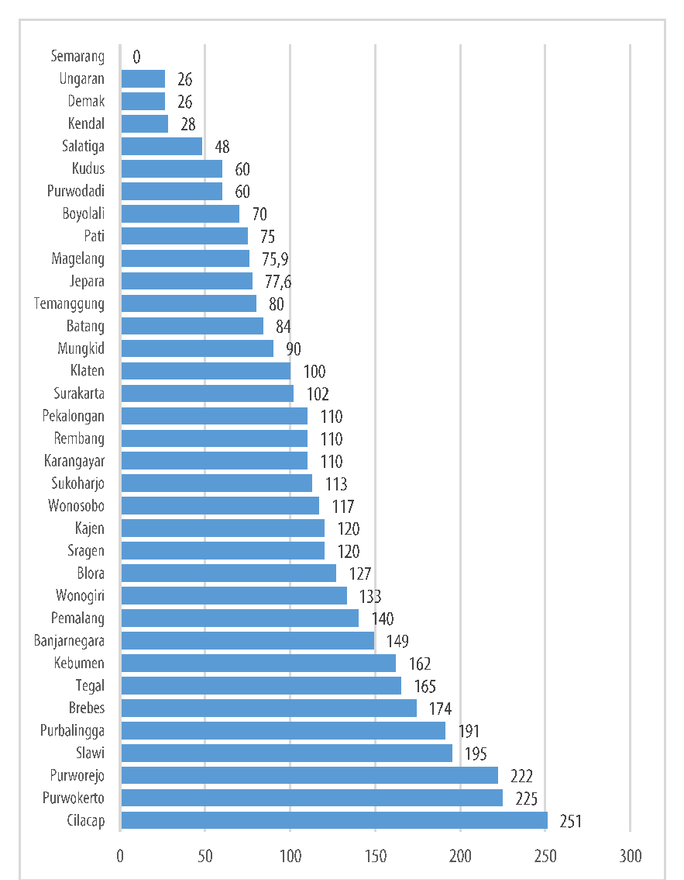
Sumber/Source: ....

Gambar | - xxx  xxx
Figure | - xxx  xxx

Tabel | - Luas Panen Tanaman Sayuran dan Buah-buahan Semusim Menurut Jenis Tanaman di Kecamatan Karawang Timur (ha), 2022–2025  Harvested Area of Temporary Vegetables and Fruit Crops by Type of Crops in Karawang Timur District (ha), 2022–2025
Table
Jenis Tanaman  Type of Crops | 2022 | 2023 | 2024 | 2025
(1) | (2) | (3) | (4) | (5)
Sayuran/Vegetables:
Bawang Merah/Shallots | - | - | - | -
Cabai Besar/TW/Teropong  Chili/Big Chili | - | - | - | -
Cabai Keriting  Curly Chili | - | - | - | -
Cabai Rawit  Chili/Cayenne Pepper | - | - | - | -
Kentang/Potato | - | - | - | -
Kubis/Cabbage | - | - | - | -
Tomat/Tomato | - | - | - | -
Bawang Putih/Garlic | - | - | - | -
Buah-buahan/Fruits:

Catatan/Note: ,,,
Sumber/Source: Badan Pusat Statistik-Kementerian Pertanian (Direktorat Jenderal Hortikultura)/BPS-Statistics Indonesia-Ministry of Agriculture (Directorate General of Horticulture)

Tabel | - Produksi Tanaman Sayuran dan Buah-buahan Semusim Menurut Jenis Tanaman di Kecamatan Karawang Timur (kuintal), 2022–2025  Production of Temporary Vegetables and Fruit Crops by Type of Crops in Karawang Timur District (quintal), 2022–2025
Table
Jenis Tanaman  Type of Crops | 2022 | 2023 | 2024 | 2025
(1) | (2) | (3) | (4) | (5)
Sayuran/Vegetables:
Bawang Merah/Shallots | - | - | - | -
Cabai Besar/TW/Teropong  Chili/Big Chili | - | - | - | -
Cabai Keriting  Curly Chili | - | - | - | -
Cabai Rawit  Chili/Cayenne Pepper | - | - | - | -
Kentang/Potato | - | - | - | -
Kubis/Cabbage | - | - | - | -
Tomat/Tomato | - | - | - | -
Bawang Putih/Garlic | - | - | - | -
Buah-buahan/Fruits:

Catatan/Note: ,,,
Sumber/Source: Badan Pusat Statistik-Kementerian Pertanian (Direktorat Jenderal Hortikultura)/BPS-Statistics Indonesia-Ministry of Agriculture (Directorate General of Horticulture)

Tabel | - Luas Panen Tanaman Biofarmaka Menurut Jenis Tanaman di Kecamatan Karawang Timur (m²), 2022–2025  Harvested Area of Medicinal Crops by Type of Crops in Karawang Timur District (m²), 2022–2025
Table
Jenis Tanaman  Type of Crops | 2022 | 2023 | 2024 | 2025
(1) | (2) | (3) | (4) | (5)
Jahe/Ginger | - | - | - | -
Laos/Lengkuas/Galangal | - | - | - | -
Kencur/East Indian Galangal | - | - | - | -
Kunyit/Turmeric | - | - | - | -

Catatan/Note: ,,,
Sumber/Source: Badan Pusat Statistik-Kementerian Pertanian (Direktorat Jenderal Hortikultura)/BPS-Statistics Indonesia-Ministry of Agriculture (Directorate General of Horticulture)

Tabel | - Produksi Tanaman Biofarmaka Menurut Jenis Tanaman di Kecamatan Karawang Timur (kg), 2022–2025  Production of Medicinal Crops by Type of Crops in Karawang Timur District (kg), 2022–2025
Table
Jenis Tanaman  Type of Crops | 2022 | 2023 | 2024 | 2025
(1) | (2) | (3) | (4) | (5)
Jahe/Ginger | - | - | - | -
Laos/Lengkuas/Galangal | - | - | - | -
Kencur/East Indian Galangal | - | - | - | -
Kunyit/Turmeric | - | - | - | -

Catatan/Note: ,,,
Sumber/Source: Badan Pusat Statistik-Kementerian Pertanian (Direktorat Jenderal Hortikultura)/BPS-Statistics Indonesia-Ministry of Agriculture (Directorate General of Horticulture)

Tabel | - Luas Panen Tanaman Hias Menurut Jenis Tanaman di Kecamatan Karawang Timur (m²), 2022–2025  Harvested Area of Ornamental Crops by Type of Crops in Karawang Timur District (m²), 2022–2025
Table
Jenis Tanaman  Type of Crops | 2022 | 2023 | 2024 | 2025
(1) | (2) | (3) | (4) | (5)
Anggrek Pot/Potted Orchid | - | - | - | -
Anggrek Potong/Cut Orchid | - | - | - | -
Krisan/Chrysantemum | - | - | - | -
Mawar/Rose | - | - | - | -
Sedap Malam/Tuberose | - | - | - | -

Catatan/Note: ,,,
Sumber/Source: Badan Pusat Statistik-Kementerian Pertanian (Direktorat Jenderal Hortikultura)/BPS-Statistics Indonesia-Ministry of Agriculture (Directorate General of Horticulture)

Tabel | - Produksi Tanaman Hias Menurut Jenis Tanaman di Kecamatan Karawang Timur (tangkai), 2022–2025  Production of Ornamental Crops by Type of Crops in Karawang Timur District (stalks), 2022–2025
Table
Jenis Tanaman  Type of Crops | 2022 | 2023 | 2024 | 2025
(1) | (2) | (3) | (4) | (5)
Anggrek Pot¹/Potted Orchid¹ | - | - | - | -
Anggrek Potong/Cut Orchid | - | - | - | -
Krisan/Chrysantemum | - | - | - | -
Mawar/Rose | - | - | - | -
Sedap Malam/Tuberose | - | - | - | -

Catatan/Note: ¹Satuan produksi dalam pohon/The unit of production is tree
Sumber/Source: Badan Pusat Statistik-Kementerian Pertanian (Direktorat Jenderal Hortikultura)/BPS-Statistics Indonesia-Ministry of Agriculture (Directorate General of Horticulture)

Tabel | - Produksi Buah-buahan dan Sayuran Tahunan Menurut Jenis Tanaman di Kecamatan Karawang Timur (kuintal), 2022–2025  Production of Permanent Fruit and Vegetable by Type of Crops (quintal), 2022–2025
Table
Jenis Tanaman  Type of Crops | 2022 | 2023 | 2024 | 2025
(1) | (2) | (3) | (4) | (5)
Buah-buahan/Fruits:
Mangga/Mango | - | - | - | -
Durian | - | - | - | -
Jeruk Siam Keprok  Orange/Tangerine | - | - | - | -
Pisang/Banana | - | - | - | -
Pepaya/Papaya | - | - | - | -
Salak/Snakefruit | - | - | - | -
Sayuran/Vegetables:

Catatan/Note: ,,,
Sumber/Source: Badan Pusat Statistik-Kementerian Pertanian (Direktorat Jenderal Hortikultura)/BPS-Statistics Indonesia-Ministry of Agriculture (Directorate General of Horticulture)

- Pariwisata, Transportasi, dan Komunikasi

Tourism, Transportation, and Communication


PENJELASAN TEKNIS | TECHNICAL NOTES
Pada tahun 2025, sektor pariwisata, transportasi, dan komunikasi di Kecamatan Karawang Timur dapat dilihat dari ketersediaan sarana dan prasarana pendukung kegiatan masyarakat. Sektor pariwisata mencakup keberadaan objek dan fasilitas wisata, sedangkan transportasi berkaitan dengan akses jalan dan sarana angkutan. Sementara itu, komunikasi mencakup akses jaringan telekomunikasi dan internet yang mendukung aktivitas masyarakat dan perekonomian. | In 2025, the tourism, transportation, and communication sectors in Karawang Timur District can be assessed through the availability of facilities and infrastructure supporting community activities. The tourism sector includes tourism attractions and supporting facilities, while transportation relates to road accessibility and transportation services. Meanwhile, communication includes telecommunication and internet access that support community activities and the local economy.

ULASAN |  | Description
Pada tahun 2025, sektor pariwisata, transportasi, dan komunikasi di Kecamatan Karawang Timur berperan dalam mendukung aktivitas sosial dan ekonomi masyarakat. Ketersediaan sarana transportasi membantu memperlancar mobilitas penduduk dan distribusi barang, sementara perkembangan jaringan komunikasi dan internet semakin mendukung kegiatan ekonomi, pendidikan, dan pelayanan masyarakat. Di sisi lain, potensi pariwisata dan fasilitas pendukungnya dapat menjadi bagian dari pengembangan ekonomi lokal. |  | In 2025, the tourism, transportation, and communication sectors in Karawang Timur District supported the social and economic activities of the community. The availability of transportation facilities helped facilitate population mobility and the distribution of goods, while the development of telecommunication and internet networks increasingly supported economic activities, education, and public services. Meanwhile, tourism potential and its supporting facilities could contribute to local economic development.

Sumber/Source: ....

Gambar | - xxx  xxx
Figure | - xxx  xxx

Sumber/Source: ....

Gambar | - xxx  xxx
Figure | - xxx  xxx

  - Pariwisata/Tourism
Tabel | - Banyaknya Desa¹/Kelurahan dengan Keberadaan Sarana Akomodasi Menurut Jenis Akomodasi di Kecamatan Karawang Timur, 2025  Number of Villages¹/Subdistricts with Availability of Accomodation Facilities by Type of Accomodation in Karawang Timur District, 2025
Table

Jenis Akomodasi  Type of Accomodation | 2025
(1) | (2)
Hotel | 3
Penginapan  Inn | -

Catatan/Note: ¹Desa pada tabel ini termasuk Unit Permukiman Transmigrasi (UPT) yang masih dibina oleh kementerian terkait/Villages in this table include Transmigration Settlement Unit which is still fostered by the relevant ministries
Sumber/Source: Badan Pusat Statistik, Pendataan Potensi Desa (Podes)/BPS-Statistics Indonesia, Village Potential Data Collecting

  - Transportasi/Transportation
Tabel | - Banyaknya Desa¹/Kelurahan Menurut Prasarana dan Sarana Transportasi Antardesa/Kelurahan di Kecamatan Karawang Timur, 2025  Number of Villages¹/Subdistricts by Inter-Village/ Subdistricts Transportation Infrastructure and Facilities in Karawang Timur District, 2025
Table
Prasarana dan Sarana Transportasi  Transportation Infrastructure and Facilities | 2025
(1) | (2)
Darat/Land | 8
Air/Water | -
Darat dan air/Land and water | -
Udara/Air | -

Catatan/Note: ¹Desa pada tabel ini termasuk Unit Permukiman Transmigrasi (UPT) yang masih dibina oleh kementerian terkait/Villages in this table include Transmigration Settlement Unit which is still fostered by the relevant ministries
Sumber/Source: Badan Pusat Statistik, Pendataan Potensi Desa (Podes)/BPS-Statistics Indonesia, Village Potential Data Collecting

  - Komunikasi/Communication
Tabel | - Banyaknya Desa¹/Kelurahan Menurut Keberadaan Kantor Pos/Pos Pembantu/Rumah Pos, Pos Keliling, dan Perusahaan/Agen Jasa Ekspedisi Swasta di Kecamatan Karawang Timur, 2025  Number of Villages¹/Subdistricts by Post Office/Subsidiary of Post Office, Mobile Portal Service, Private Expedition Service Company in Karawang Timur District, 2025
Table
Fasilitas Pos dan Ekspedisi  Post and Expedition Facilities | 2025
(1) | (2)
Kantor Pos/Pos  Pembantu/Rumah Pos  Post Office/Subsidiary of Post Office | 2
Pos Keliling  Mobile Portal Service | 3
Perusahaan/Agen Jasa Ekspedisi Swasta  Private Expedition Service Company | 6

Catatan/Note: ¹Desa pada tabel ini termasuk Unit Permukiman Transmigrasi (UPT) yang masih dibina oleh kementerian terkait/Villages in this table include Transmigration Settlement Unit which is still fostered by the relevant ministries
Sumber/Source: Badan Pusat Statistik, Pendataan Potensi Desa (Podes)/BPS-Statistics Indonesia, Village Potential Data Collecting

- Perbankan, Koperasi, dan Perdagangan

Banking, Cooperative, and Trade


PENJELASAN TEKNIS | TECHNICAL NOTES
Sektor perbankan di Kecamatan Karawang Timur diklasifikasikan ke dalam jaringan Bank Umum (Pemerintah dan Swasta) serta Bank Perekonomian Rakyat (BPR). Sebagai area penyangga zona industri dan permukiman padat, fungsi teknis utama perbankan di wilayah ini adalah intermediasi finansial. Indikator teknis yang diukur meliputi:  - Infrastruktur Fisik & Digital: Jumlah kantor cabang/kas utama, ketersediaan jaringan mesin ATM, dan penetrasi agen laku pandai (layanan perbankan tanpa kantor).  - Penyaluran Kredit: Persentase distribusi Kredit Usaha Rakyat (KUR) yang dialokasikan untuk sektor UMKM dan pedagang ritel setempat.  - Mobilisasi Dana Pihak Ketiga (DPK): Akumulasi tabungan, deposito, dan giro dari demografi rumah tangga dan pekerja industri di wilayah Karawang Timur. | - The banking sector in East Karawang District is classified into networks of Commercial Banks (State-owned and Private) and Rural Banks (BPR). As a support area for industrial zones and dense residential neighborhoods, the primary technical function of banking here is financial intermediation. Measured technical indicators include:  - Physical & Digital Infrastructure: The number of main branch/cash offices, the availability of ATM networks, and the penetration of branchless banking agents.  - Credit Distribution: The distribution percentage of People's Business Credit (KUR) allocated to local MSMEs and retail traders.  - Third-Party Funds Mobilization (DPK): The accumulation of savings, deposits, and checking accounts from the household and industrial worker demographics in the East Karawang area.
ULASAN |  | Description
Sektor perbankan berfungsi sebagai perantara keuangan utama dengan fokus pada perluasan infrastruktur digital, penyediaan jaringan ATM, serta penyaluran Kredit Usaha Rakyat (KUR) untuk mendukung UMKM dan pekerja industri di wilayah tersebut.  Ekosistem ini didominasi oleh Koperasi Karyawan (Kopkar) dan Koperasi Simpan Pinjam (KSP). Indikator teknis utamanya diukur dari kepatuhan pelaksanaan Rapat Anggota Tahunan (RAT), likuiditas, dan pembagian Sisa Hasil Usaha (SHU) kepada anggota aktif.  Sektor perdagangan ditopang oleh perpaduan pasar tradisional dan jaringan ritel modern (minimarket). Fokus teknisnya adalah efisiensi rantai pasok komoditas pokok dan barang konsumsi harian untuk melayani kawasan permukiman padat dan area penyangga industri. |  | The banking sector functions as the main financial intermediary, focusing on digital infrastructure expansion, ATM network availability, and microcredit (KUR) distribution to support MSMEs and industrial workers in the area.  This ecosystem is dominated by Employee Cooperatives (Kopkar) and Savings and Loans Cooperatives (KSP). The main technical indicators are measured by compliance with the Annual Member Meeting (RAT), liquidity, and the distribution of Net Income (SHU) to active members.  The trade sector is supported by a mix of traditional markets and modern retail networks (minimarkets). Its technical focus is the supply chain efficiency of staple commodities and daily consumer goods to serve dense residential zones and industrial buffer areas.

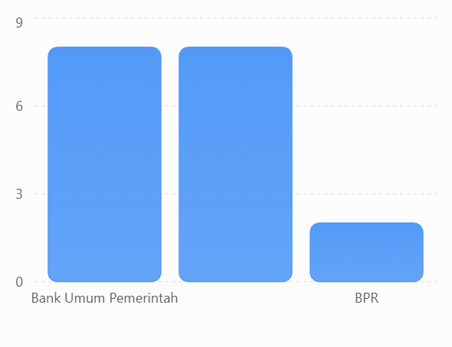
Sumber/Source: Badan Pusat Statistik, Pendataan Potensi Desa (Podes)/BPS-Statistics Indonesia, Village Potential Data Collecting

Gambar | - Banyaknya Desa1/Kelurahan dengan Keberadaan Sarana Lembaga Keuangan Bank Menurut Jenis Bank di Kecamatan Karawang Timur, 2025  Number of Villages1/Subdistricts with Availability of Bank by Type of Bank in Karawang Timur District, 2025
Figure

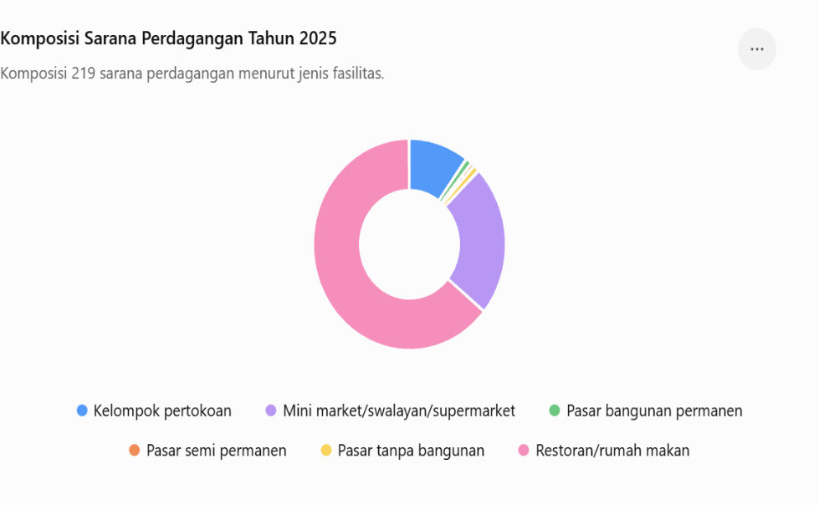
Sumber/Source: Badan Pusat Statistik, Pendataan Potensi Desa (Podes)/BPS-Statistics Indonesia, Village Potential Data Collecting

Gambar | - Banyaknya Desa1/Kelurahan dengan Keberadaan Sarana Perdagangan Menurut Jenis Sarana Perdagangan di Kecamatan Karawang Timur, 2025  Number of Villages1/Subdistricts with Availability of Trade Facilities by Type of Trade Facilities in Karawang Timur District, 2025
Figure

Tabel | - Banyaknya Desa¹/Kelurahan dengan Keberadaan Sarana Lembaga Keuangan Bank Menurut Jenis Bank di Kecamatan Karawang Timur, 2025  Number of Villages¹/Subdistricts with Availability of Bank by Type of Bank in Karawang Timur District, 2025
Table
Jenis Bank  Type of Bank | 2025
(1) | (2)
Bank Umum Pemerintah  Government Bank | 8
Bank Umum Swasta  Private Bank | 8
Bank Perkreditan Rakyat (BPR)  Rural Bank | 2

Catatan/Note: ¹Desa pada tabel ini termasuk Unit Permukiman Transmigrasi (UPT) yang masih dibina oleh kementerian terkait/Villages in this table include Transmigration Settlement Unit which is still fostered by the relevant ministries
Sumber/Source: Badan Pusat Statistik, Pendataan Potensi Desa (Podes)/BPS-Statistics Indonesia, Village Potential Data Collecting

Tabel | - Banyaknya Desa¹/Kelurahan dengan Keberadaan Koperasi Aktif Menurut Jenis Koperasi di Kecamatan Karawang Timur, 2025  Number of Villages¹/Subdistricts with Availability of Cooperative by Type of Cooperative in Karawang Timur District, 2025
Table

Jenis Koperasi  Type of Cooperative | 2025
(1) | (2)
Koperasi Unit Desa (KUD)  Village Cooperative Unit | 4
Koperasi industri kecil dan kerajinan rakyat (Kopinkra)  Small industry and citizen handicraft cooperative | -
Koperasi simpan pinjam (kospin)  Savings and loan cooperative | 7
Koperasi lainnya  Other cooperative | -

Catatan/Note: ¹Desa pada tabel ini termasuk Unit Permukiman Transmigrasi (UPT) yang masih dibina oleh kementerian terkait/Villages in this table include Transmigration Settlement Unit which is still fostered by the relevant ministries
Sumber/Source: Badan Pusat Statistik, Pendataan Potensi Desa (Podes)/BPS-Statistics Indonesia, Village Potential Data Collecting

Tabel | - Banyaknya Desa¹/Kelurahan dengan Keberadaan Sarana Perdagangan Menurut Jenis Sarana Perdagangan di Kecamatan Karawang Timur, 2025  Number of Villages¹/Subdistricts with Availability of Trade Facilities by Type of Trade Facilities in Karawang Timur District, 2025
Table

Jenis Sarana Perdagangan  Type of Trade Facilities | 2025
(1) | (2)
Kelompok pertokoan  Shopping complexs | 22
Pasar dengan bangunan permanen  Markets in permanent building | 2
Pasar dengan bangunan semi permanen  Market in semi permanent building | 1
Pasar tanpa bangunan  Market without permanent building | 2
Mini market/swalayan/supermarket | 51
Restoran/rumah makan  Restaurant/food stall | 141

Catatan/Note: ¹Desa pada tabel ini termasuk Unit Permukiman Transmigrasi (UPT) yang masih dibina oleh kementerian terkait/Villages in this table include Transmigration Settlement Unit which is still fostered by the relevant ministries
Sumber/Source: Badan Pusat Statistik, Pendataan Potensi Desa (Podes)/BPS-Statistics Indonesia, Village Potential Data Collecting

Daftar Pustaka/Bibliography

Kementerian Pertanian, Direktorat Jenderal Hortikultura dan Badan Pusat Statistik. 2022. Pedoman Statistik Pertanian Hortikultura (SPH). Jakarta: Direktorat Jenderal Hortikultura, Kementerian Pertanian.
Badan Pusat Statistik. 2025. Buku 3 Pedoman Konsep dan Definisi Pemutakhiran Data Perkembangan Desa 2025 (Potensi Desa 2025). Jakarta: Badan Pusat Statistik.






ISSN
BADAN PUSAT STATISTIK
KABUPATEN/KOTA KARAWANG
BPS-STATISTICS KARAWANG REGENCY/MUNICIPALITY
Jalan ….
Telp …
Homepage: www….

